LỜI GIẢI BÀI TẬP TỰ LUYỆN
Câu 1: Gọi R (m) và h (m) lần lượt là bán kính đáy và chiều cao của thùng phuy.
Ta có: Thể tích của thùng phi là
Diện tích toàn phần của thùng phuy là:
Mặt khác
Dấu bằng xảy ra Chọn A.
Câu 2: Thể tích nước ban đầu là V₁, thể tích phễu là (Do hai hình nón đồng dạng theo tỷ lệ là
Nếu bịt kín miệng phễu rồi lật ngược phễu lên (Hình 2) thì chiều cao của cột nước trong phễu là x suy ra chiều cao phần không chứa nước là
Thể tích phần không chứa nước là suy ra
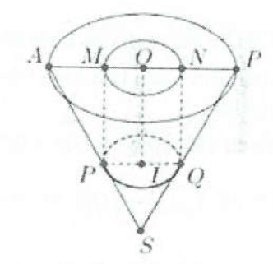
Chọn B
Câu 3: Xét hình nón như hình vẽ:
Xét hình trụ:
Ta có: (định lý Talet).
Thể tích khối trụ là:
Chọn B.
Câu 4: Xét hình nón được tạo thành, có độ dài đường sinh bằng l_{n} = R .
Gọi α (rad) là số đo cung của hình quạt còn lại, khi đó độ dài cung còn lại là L = αR.
Và L chính là chu vi đường tròn đáy của hình nón
Vây thể tích khối nón là với
Ta có
Dấu đẳng thức xảy ra khi và chỉ khi
Vậy số đo cung bị cắt là: Chọn A.
Câu 5: Tổng thể tích 10 khối trụ sau khi hoàn thiện là
Để tính thể tích vữa ta tính thể tích của 10 khối lăng trụ tứ giác đều cạnh đáy 20 cm, chiều cao 4m.
Chú ý đáy mỗi khối cột là một hình tứ giác đều cạnh 20 cm, ta có diện tích đáy:
Vì vậy tổng thể tích 10 chiếc cột ban đầu là:
Thể tích vữa cần dùng là:
Số bao xi măng cần dùng là Chọn A.
Câu 6: Dựa vào hình vẽ, ta thấy rằng
Thể tích của khối cầu bán kính là
Thể tích khối chỏm cầu có chiều cao là
Thể tích khối chỏm cầu có chiều cao là
Vậy thể tích chiếc Lu là
Do đó Bán kính đường tròn đáy dưới là
Vậy diện tích đáy dưới là nên số tiền mua thép là T ≈ 2 triệu 827 nghìn đồng.
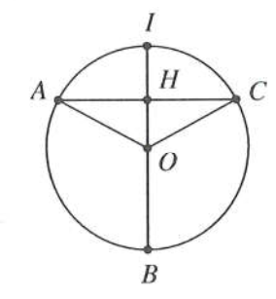
Chọn A.
Câu 7: Thể tích của khối dầu còn lại bằng diện tích mặt cắt ngang của phần dầu (diện tích hình tròn chứa cung ) còn lại nhân với chiều dài của bể
Ta có
Do đó và
Suy ra diện tích cần tính là
Vậy thể tích khối dầu còn lại là
Chọn A.
Câu 8: Thể tích của một viên bi là
Để mực nước dâng thêm 1 cm thì thể tích dâng thêm là
Do đó, mực nước dâng thêm chính là thể tích của n viên bi
Vậy viên. Chọn A.
Câu 9: Thể tích khối trụ bán kính 0,6 m là
Thể tích khối trụ bán kính 0,5 m là
Do đó, thể tích bê tông để đúc 1 ống là
Suy ra lượng bê tông để đúc 500 ống là
Vậy số lượng bao xi măng cần mua là Chọn B.
Câu 10: Vì hình trụ có chu vi đáy bằng Chiều cao
Bán kính đáy hình trụ là
Vậy thể tích khối trụ là Chọn A.
Câu 11: Bạn X cuộn tấm bìa được khối trụ có chiều cao chu vi đáy
Ban Y cuộn tấm bìa được khối trụ có chiều cao chu vi đáy
Do đó thể tích thể tích
Vậy tỉ số Chọn D.

